**暨南大学本科实验报告专用纸**

课程名称 计算机网络实验 成绩评定

实验项目名称 OSPF路由协议配置 指导教师 潘冰

实验项目编号 实验项目类型 实验地点

学生姓名 孙靖 学号 2019053750

学院 智能科学与工程/人工智能产业学院 系 专业 信息安全

实验时间 年 月 日 午～ 月 日 午

1. **实验目的**

加深对OSPF路由协议工作原理的理解，掌握在路由器（或三层交换机）上配置OSPF的过程 。

**二、实验内容**

1.多区域的划分。

2.配置路由器的OSPF协议。

3.观察路由表信息。测试网络的连通性。

**三、实验环境**

**实验设备**：两台路由器(R2632)或三层交换机，两台PC机，1根V35DCE、1根V35DTE。

**拓扑结构：**

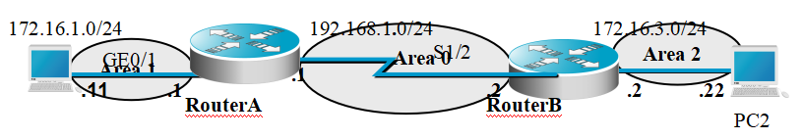

1. **实验步骤**

**第一步 登录到路由器**

**第二步：在路由器RouterA上配置路由器接口的IP地址**

RouterA(config)#**interface GigabitEthernet 0/1** ！进入接口的配置模式

RouterA(config-if)# ip address 172.16.1.1 255.255.255.0 !配置接口IP地址。

RouterA(config-if)# no shutdown ！开启路由器的接口

**第三步：在路由器RouterA上配置路由器串行口IP地址和时钟频率。**

RouterA(config)#interface serial 2/0 ！进入串行口s2/0的配置模式。

RouterA(config-if)#ip address 172.16.2.1 255.255.255.0 !配置接口S2/0的IP地址。

RouterA(config-if)#clock rate 64000 ！配置RouterA(必须为DCE)的时钟频率

RouterA(config-if)#no shutdown !开启s2/0端口

RouterA(config-if)#exit

**第四步：显示路由器RouterA的接口配置信息**

RouterA#show ip interface brief

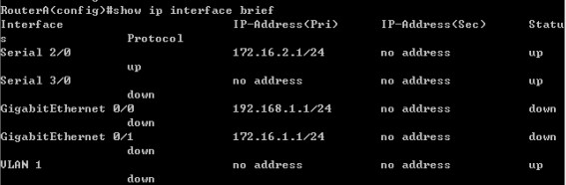

RouterA#show interface serial 2/0

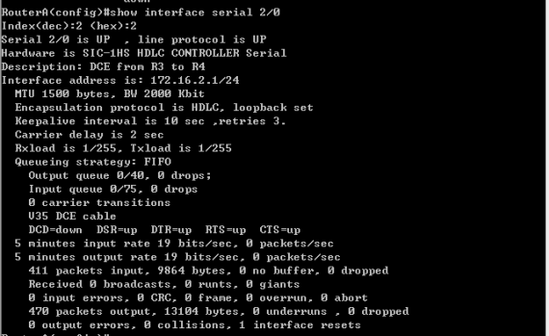

**第五步：在路由器RouterA上配置OSPF动态路由**

RouterA(config)# router ospf ！创建OSPF路由进程

RouterA(config-router)#network 192.168.1.0 0.0.0.255 area 0！配置主干区域0

RouterA(config-router)#network 172.16.1.0 0.0.0.255 area 1！配置分支区域1

RouterA(config-router)#end ！返回特权模式

**第六步：在路由器RouterB上配置接口IP地址。**

返回到RCMS界面，选择另一个路由器，如r2。操作同第一步,注意交换机改名为RouterB。

RouterB(config)#**interface GigabitEthernet 0/1** ！进入接口的配置模式

RouterB(config-if)# ip address 172.16.3.2 255.255.255.0 !配置接口IP地址。

RouterB(config-if)# no shutdown ！开启路由器的接口

**第七步：在路由器RouterB上配置串口上的IP地址。**

RouterB(config)#interface serial 2/0 ！进入串行口的配置模式。

RouterB(config-if)#ip address 172.16.2.2 255.255.255.0 !配置接口的IP地址。

RouterB(config-if)#no shutdown !开启端口

RouterB(config-if)#exit ！返回特权模式

**第八步：在路由器RouterB上配置OSPF协议**

RouterB(config)#router ospf !启用ospf进程

RouterB(config-router)#network 192.168.1.0 0.0.0.255 area 0 ！配置主干区域0

RouterB(config-router)#network 172.16.3.0 0.0.0.255 area 2 ！配置分支区域2

RouterB(config-router)#end ！返回特权模式

**第九步：验证RouterB上的路由（以RouterB为例）**

RouterB#show running-config ！显示路由器RouterB的全部配置

RouterB#show ip route

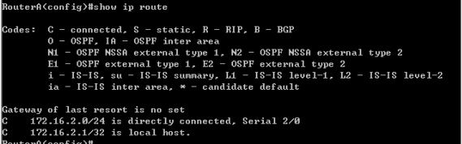

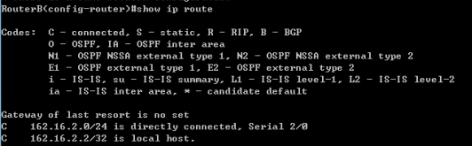

第十步:测试主机之间的连通性，检测路由表的正确性。

